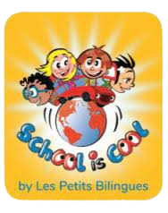

**Ateliers immersifs “Tranche de Vie” en anglais**

**Ecole Sainte Marie de la Ferrade**

Les Petits Bilingues proposent leur formule «***Tranche de vie*** » au sein de l’école **Sainte-Marie-de-la-Ferrade**. Ces ateliers immersifs en anglais accueillent des enfants à partir de la Petite Section jusqu’au CM2, tous **les mercredis matin** de l’année scolaire pendant **3 heures**, en fonction du planning ci - dessous.

1. **La pédagogie Les Petits Bilingues**

Les Petits Bilingues propose des ateliers en petit groupe, avec une immersion dans un environnement anglo-saxon, dispensé par des intervenants anglophones.

Un **English Activity Book** “School Is Cool” remis à l’enfant comme support toute l’année (de 1 étoile à 4 étoiles). Une séance rythmée par différents moments et un contenu pédagogique diversifié.

1. **Planning et groupes**

***→ Movers*** *(PS - CP)* 3h par semaine - Mercredi (9h00 – 12h00)

**→ Juniors** (CE1 -CM2) 3h par semaine - Mercredi (9h00 – 12h00)

1. **Lien information et inscription**

Lien Brochure informative procédure inscription et tarifs 2024-2025

[*Cliquez - ici*](https://drive.google.com/file/d/1nZMDmkq9ZCFZy0ia7ERTluE2-1cQYIOS/view?usp=sharing)